Бадічел Михайло Віталійович, бакалавр

Чернівецький національний університет імені Ю. Федьковича, Чернівці

**КОМП’ЮТЕРНА СИСТЕМА ДЛЯ КОМПЛЕКСНОГО МОНІТОРИНГУ ТА АНАЛІЗУ ПОКАЗНИКІВ ЛІЧИЛЬНИКІВ**

Проблема ефективного використання ресурсів є актуальною сьогодні з кількох причин. По-перше, ціни на ресурси постійно зростають. Це вимагає від простих споживачів, підприємств та організацій пошуку шляхів зниження витрат на ресурси. По-друге, виробництво та споживання ресурсів негативно впливають на навколишнє середовище. Впровадження ефективних систем управління ресурсами є важливим кроком на шляху до сталого розвитку. Розвиток інформаційних технологій дозволяє створювати ефективні системи моніторингу та прогнозування споживання ресурсів [1].

Єдина система для подачі моніторингу та прогнозування показників з лічильників дозволяє вирішити вище вказані проблеми. Розробка дозволяє відстежувати фактичне споживання ресурсів, виявляти та усувати втрати ресурсів, оптимізувати використання ресурсів, прогнозувати споживання ресурсів на майбутнє.

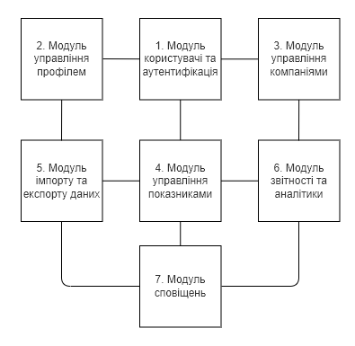

Рис. 1. Діаграма модулів комп’ютерної системи

На рис. 1 наведено діаграму модулів системи. Система складається з 7 модулів. Кожен модуль отримує об’єкт користувача та працює з ним, що забезпечує чудову взаємодію між усіма модулями.

Розроблена система надаватиме зручний інтерфейс для імпорту та експорту даних користувачем, а також можливість мануального вводу даних використовуючи відповідну форму. Також система надсилатиме сповіщення у вигляді електронних листів. Надаватиме історію показників у зручному вигляді, а також прогнозовані показники та витрати на основі наявної історії користувача. В системі передбачається функціонал для керування профілями користувача та компанії [2].

Алгоритм прогнозування даних побудовано на основі поліноміальної апроксимації. Алгоритм складається з наступних пунктів:

1. Збір даних протягом певного часу.
2. Вибір полінома, який буде використано для апроксимації залежності між часом і значенням показника.
3. Оцінка параметрів полінома.
4. Прогнозування значення показника лічильника на майбутній період часу.

Такий алгоритм має переваги над іншими методами, зокрема є простим для реалізації, проте дозволяє отримувати високій ступінь точності даних [3].

**Література**

1. "Охорона природних ресурсів", В.А. Костіков, видавництво "Видавництво Академії наук України", 2013 рік.
2. "WordPress: від простого до складного", Андрій Ігнатенко, видавництво "ВІПОЛ", 2022 рік.
3. "Методи математичного моделювання", В.М. Глушков, О.М. Петренко, В.А. Субботін, видавництво "Київський університет", 2006 рік.